青海省第三人民医院弱电间改造项目询比文件
为加强我院消防安全，杜绝火灾隐患导致的意外发生。根据院党委及院领导的安排部署，多部门联合对我院门诊、住院大楼弱电间的消防隐患进行排查。此次整改内容包括：门诊大楼弱电间11间（含地下负一层1间）、住院大楼2间、发热门诊1间、后勤1间、需新增信息点43个。
（一）整改内容
1.中心机房至各弱电机柜数据主干为单模光缆，整改后将原有光纤终端盒更换成12芯ODF配线架，所有弱电间的光纤需重新熔接。
2.水平子系统的数据点采用了六类非屏蔽网络线缆汇聚到各楼层弱电机柜，整改后对接原有线缆至24口网络配线架。
3.新旧线缆对接不得使用对通网络模块连接，需人工对线缠绕并包裹。
4.现有网络已划分VLAN，线缆按楼层进行标识，例如 外网（红色10F-172.16.10.1），内网（蓝色10F-172.16.210.1）。
5.语音线路使用RJ11电话配线架，线缆有标识，例如（黄线10F-xxxx）。
6.线路安装在线槽内，线槽应横平竖直，美观易于检修。
7.负一层程控交换机房，线路长短均匀，扎线美观，线缆有标识。
8.住院部楼层机柜高度易于检修，采用四面金属面板机柜，防止损坏及发生意外。
9.新增线路现场协调安装。
（二）整改要求：
协调配合与其他相关专业（建筑、结构、水、风、电、精装修等）的设计、安装工作；协助与本系统相关的各系统，如电话通讯、计算机网络、电视会议、机房等的调试开通工作；管线、桥架的施工进度和质量管理及督促检查。
1.整改前后所要达到的效果对比：
整改前
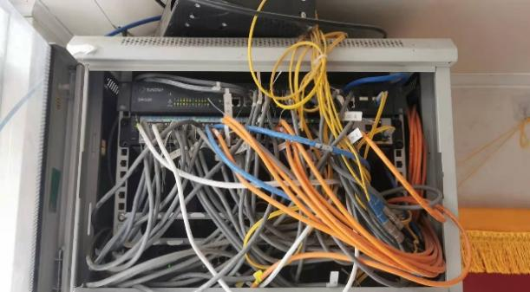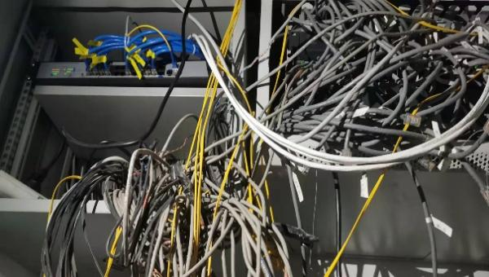
整改后
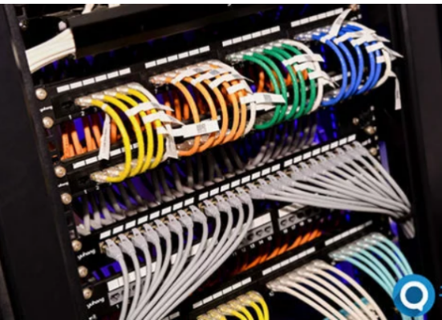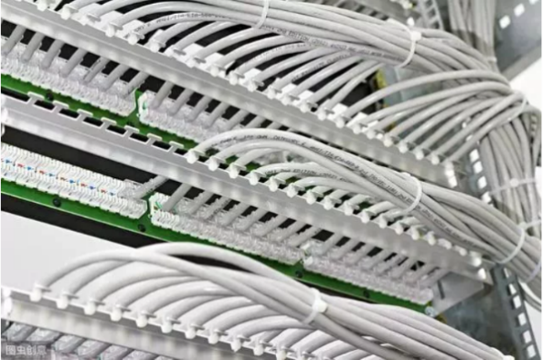
2.电源接入整改前后需达到的效果对比
整改前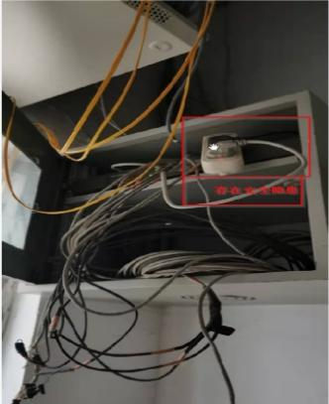 整改后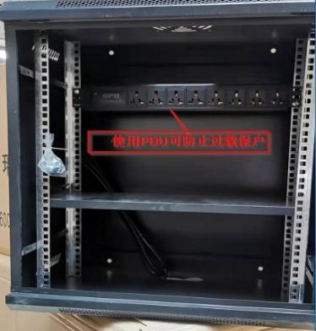
（三）主要设备
1、配线架
1）六类非屏蔽24口RJ45配线架，标准19英寸机架式设备，1U高度。
2）25口RJ11电话配线架，标准19英寸机架式设备，1U高度。
2、数据线
新增信息点采用超六类非屏蔽RJ45线缆
3、信息模块
1）六类非屏蔽RJ45模块
2）RJ11语音模块
4、86型六类面板
1）单口面板
2）双口面板
5、ODF配线架
12芯单模ODF配线柜
6、网线标签贴
红色、黄色、蓝色，三色不干胶贴，防水防油，不掉色，打印清晰
7、弱电间配线电缆
采用六类4对非屏蔽双绞线 ，扎线美观
8、弱电间光纤
光纤主干连接的管理部分为机架式12芯光纤配线架，SC光纤适配器、单模SC-LC跳线（双芯）组成
9、网络机柜及PDU电源
1）12U网络标准机柜
2）20U网络标准机柜
3）8口PDU电源适配器
10、新增工作区信息点
信息点墙面明装(特殊应用环境可考虑吊顶内、地面或明装方式)底边距地30厘米。
11、其他辅材（LC法兰、线槽、线管、电源线）
（四）改造工期
根据医院实际情况按白天+夜间进行分层施工,不得干扰患者正常休息。
- 工程现场管理
- 工程的技术管理
- 工程质量管理
- 安全生产与文明施工
- 工程实施步骤、重点及对策
- 运营商指定工作人员配合
- 施工步骤
1.清点备件，核对设备、材料、电缆、电线、备件的型号规格、数量是否符合施工设计文件以及清单的要求，并及时如实填写开箱检查报告。
2.机柜定位安装：根据弱电间实际情况选择合理的位置安装，复测其具体位置和尺寸再进行机柜安装。
3.线缆端接测试：严格按照设计文件安装技术工艺规程标准进行施工，端接完成后应100%通过6类性能的测试和安装工艺检查工作，并做好相应的记录和标签。
4.系统自检：在设备端接，测试完毕后，由技术支持进行检查和重点的抽查。
- 施工注意事项
1．根据甲方要求现场勘查，三个工作日提交施工方案。
2.严格执行甲方安全用电制度，遵守《施工现场临时用电安全技术规范》（JGJ46-88），临时用电要布局合理，严禁乱拉乱接照明。
（七）施工清单
产品名称 | 数量 | 备注
六类非屏蔽网线 | 20箱 | 以实际使用数量计算
六类非屏蔽模块 | 500个 | 以实际使用数量计算
六类非屏蔽水晶头 | 500个 | 以实际使用数量计算
12U楼层机柜 | 2个
弱电间落地机柜 | 12个
8口PDU电源 | 16个
六类24口配线架 | 35个
语音RJ11配线架 | 12个
语音RJ11模块 | 120个
语音RJ11水晶头 | 120个
六类跳线、SC-LC跳线 | -- | 以实际使用数量计算
网线标签贴 | 300卷 | 以实际使用数量计算
电源线 | 200米 | 以实际使用数量计算
六类面板 | 43个 | 86型通用面板
光纤配置线架 | 12台 | 单模、多模能用、支持多FC、LC等多种接口
LC接口法兰 | 90个 | LC接口
熔纤 | 100芯
辅助材料 | 1批 | 含楼层配线间PVC线槽、线管、铝泊管等各类辅助配件

